[返回主页](https://www.cnblogs.com/Lenots/)

本文来自网上搜索结果整理

**QStudioScada原程序大部分采用Utf8 无Bom格式存盘，与Visual Studio默认设置不兼容，造成直接编译后乱码。**

　　二：设定编译器 在编译 链接 时的编码格式，如果不设置，使用char数组保存字符时，会出现不可理解的错误提示 “常量中有换行符”等问题

　　　　（1）在你的解决方案创建完成并打开之后 选定此方案。然后 项目->属性->（最好选择所有配置 所有平台）配置属性->常规->字符集->使用多字节字符集

　　　　注意：我自己使用中这个配置感觉并没有效果，但是为了保险起见，还是选择上吧。下面一个步骤比较重要。

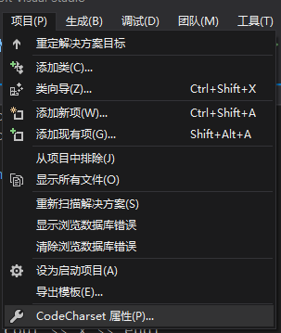

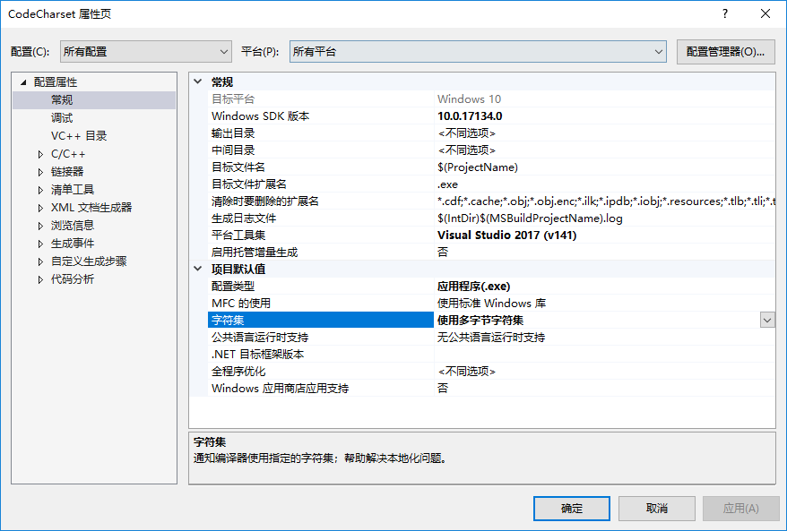

　　　　（2）在你创建C++的源文件后，才会出现C/C++配置栏。选定解决方案，参考上一步 项目->属性->C/C++->命令行->输入/utf-8并确定。

　　　　这一步的解释，可以参考官方文档(推荐使用英文阅读)：https://docs.microsoft.com/zh-cn/cpp/build/reference/utf-8-set-source-and-executable-character-sets-to-utf-8?view=vs-2017

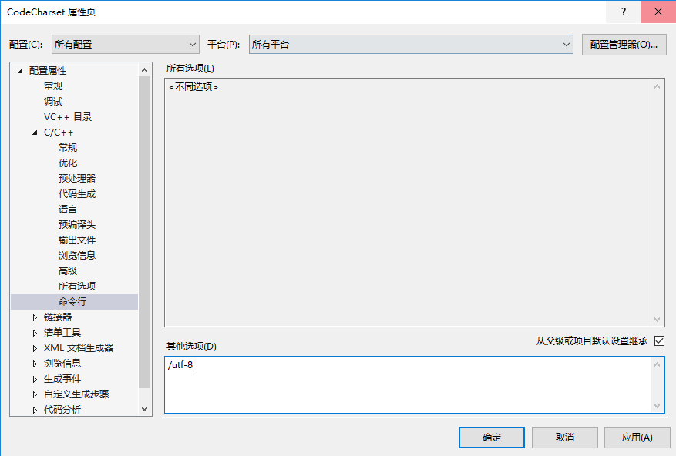

　　三：设置window控制台（又名CMD或命令行窗口）为UTF-8格式，解决显示界面的编码问题

　　　　在自己的源代码 加入 system("chcp 65001");如下：

[复制代码](javascript:void(0);)

#include <iostream>

#include <string>

using namespace std;

int main()

{

system("chcp 65001");

char x[] = "的";

int i = x[0];

int j = x[1];

int k = x[2];

cout << x << endl;

cout << hex << i << endl;

cout << hex << j << endl;

cout << hex << k << endl;

string str_out_1 = "你的名字?";

string str_out_2 = "whats your name";

cout << str_out_1 << endl << str_out_2 << endl;

system("pause");

}

[复制代码](javascript:void(0);)

　　　　结果：

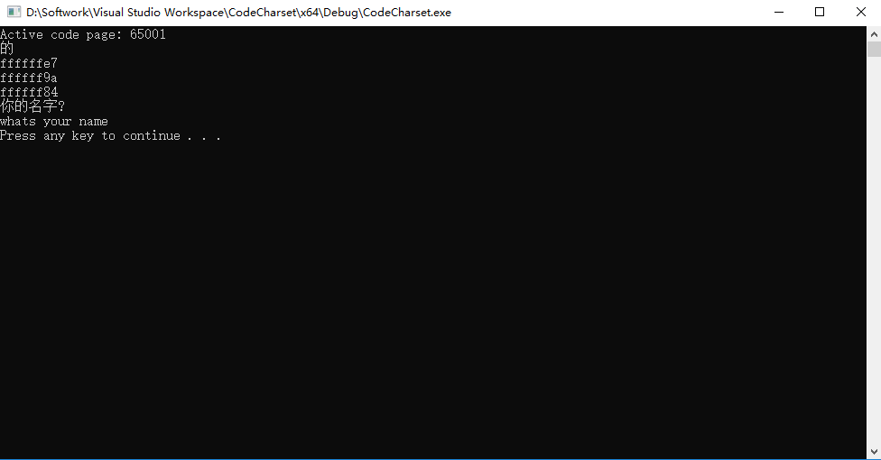

　　　　错误的结果（没有写入上面的代码时）：

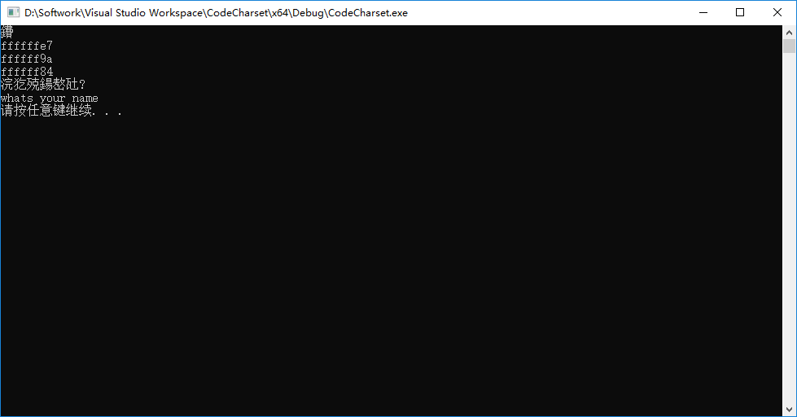

**附录：如果有少量需要转格式，可以使用插件工具**

问题标签：

　　UTF-8 无 BOM 乱码；UTF-8 无 BOM "常量中有换行符"错误提示；window cmd UTF-8 无 BOM 显示乱码；

　　UTF-8 without BOM garbled; UTF-8 without BOM "Line breaks in constants" error message; window cmd UTF-8 without BOM shows garbled characters;

问题解决：

　　一：解决自己源码的编码格式

　　　　方法A（推荐）：工具->扩展和更新->联机->搜索 forceutf8    选择No BOM 的那一个。   在你保存文件的时候，这个插件会将文件自动保存为UFT8 无 BOM。

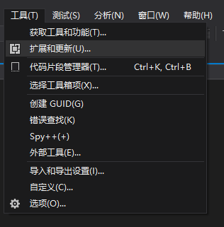

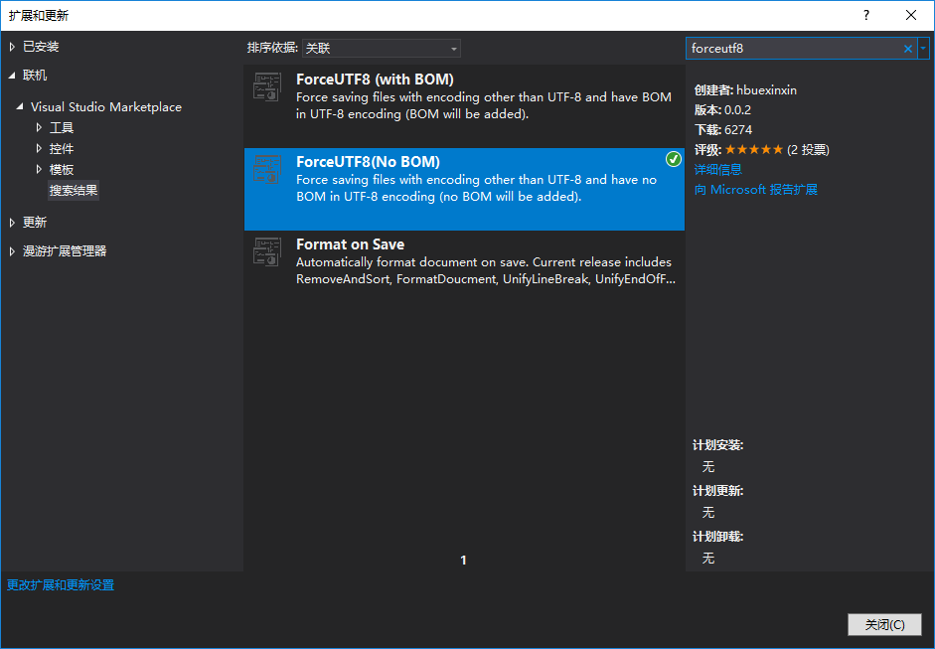

　　　　方案B：文件-> 另存为 ->编码保存   选择 UFT-8 无签名

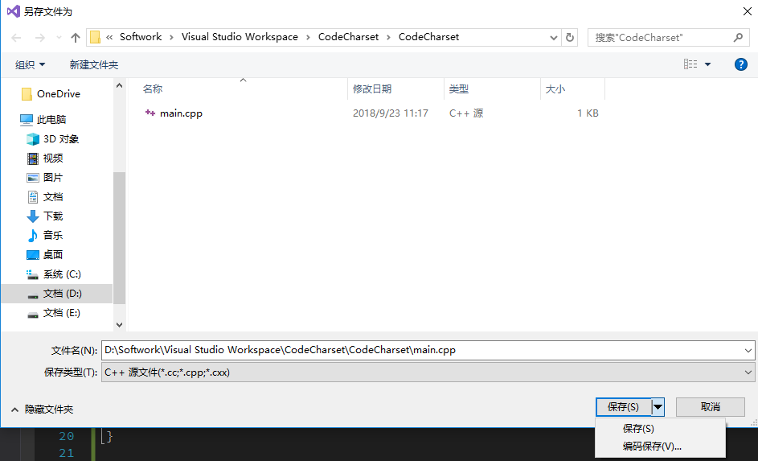

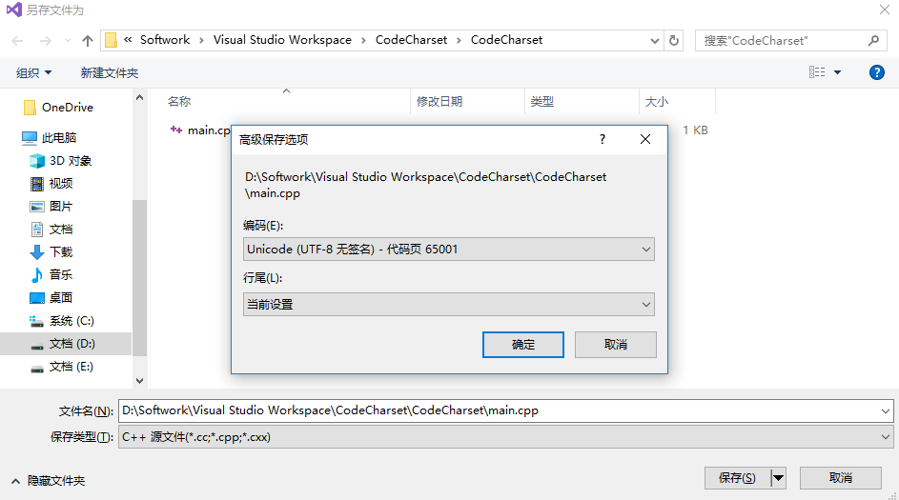

　　　　方案C：高级保存选项（默认是隐藏的，可以调出来。方法自行百度或googl...）,界面如下

